**Сценарий праздника   
по теме «Духовно- нравственное воспитание»-  
«Преподобный Сергий Радонежский – игумен земли русской».**

**Цель праздника**: воспитание интереса подрастающего поколения к великому служению Родине на примере жития Преподобного Сергия Радонежского, к традициям и истории христианства, его духовным ценностям.

**Задачи**: - знакомство детей с житием Преподобного Сергия Радонежского;

-рассказ о значении Сергия Радонежского в истории России, в её духовной и религиозной жизни;

-формирование нравственных качеств человека (смирение, терпение, любовь к людям).

Звучит концерт №3 С.В. Рахманинова и стихотворение «Отечество моё».

Отечество моё! Россия!

В тебе дух старины живёт

И ни одна ещё стихия

Не победила твой народ.

Из тьмы веков ты восставала

И становилась всё сильней

Святая Русь – твоё начало

И преподобный Сергий в ней.

Из века в век, твой ясный свет

Сияет над Россией.

Твой Образ пресвятой,

Живёт в сердцах людей.

Ты открываешь к истине пути,

И воскресаешь силы

Даруя миру свет,

Любви и радости своей.

**Учитель**:

«В 2014 году вся Россия отмечает 700 – летие Преподобного Сергия Радонежского. Это особая дата не только для города Сергиева Посада, но и для всей Московской области.

18 июля 2014 года в день памяти Преподобного, город Сергиев Посад посетили президент нашей страны В.В.Путин, святейший Патриарх Русской Православной Церкви Кирилл и многие другие руководители нашей страны. Многие паломники со всех концов России прибыли на этот праздник.

Преподобный Сергий Радонежский – один из самых прославленных и почитаемых русских святых, основатель Троице – Сергиевой Лавры. Преподобный стал поистине Игуменом Земли Русской, образцом кротости и смирения для монахов и мирян.

Преподобный Сергий Радонежский – горячий и верный служитель Святой Троицы как образа Божественной любви в истории русской церкви.

Жизненный путь «великого старца», как называли его современники, выглядит парадоксальным. Он бежал от общества людей — а в результате стал его духовным предводителем; он никогда не брал в руки меча — но одно его слово на весах победы стоило сотен мечей.

Удивительна и сама тайна, окружающая имя Сергия. Почти во всех великих событиях эпохи мы чувствуем его незримое присутствие. А между тем до нас не дошло ни его собственных писаний, ни точной записи его бесед и поучений.

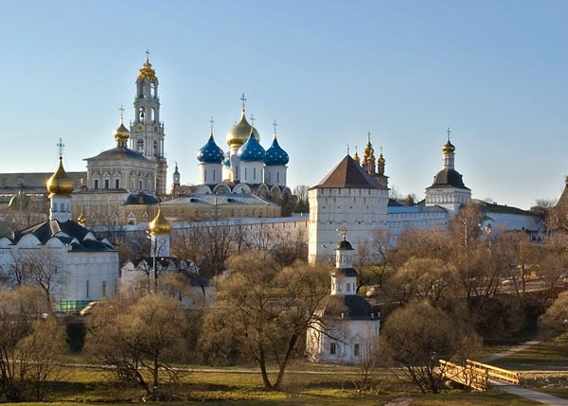

Большую часть своей жизни Сергий провел в основанном им Троицком монастыре. Здесь он прославился как выдающийся подвижник в христианско-монашеском понимании этого слова. Помимо этого, Сергий был известен как один из главных приверженцев «общего жития» — новой для того времени формы монашеской жизни на Руси.

Однако Сергий не был исключительно церковным деятелем. Его горизонт не ограничивался чертой монастырских стен. В наиболее драматические моменты истории Северо-Восточной Руси он помогал князьям услышать друг друга, убеждал их прекратить кровопролитные усобицы. Слово Сергия призывно прозвучало и в грозном 1380 году, когда полчища Мамая двинулись на Русскую землю.

Заслуги Сергия перед Отечеством не сводятся лишь к его миротворческим походам и благословению воинов, идущих на Куликовскую битву. Для современников он стал подлинным «светильником» — человеком, сумевшим подчинить всю свою жизнь евангельским заповедям любви и единомыслия.

Всегда избегая судить и назидать, он учил главным образом собою, своим образом жизни и отношением к окружающим. И народ услышал его безмолвную проповедь.

**Страница первая.**

**Рассказ учителя.**

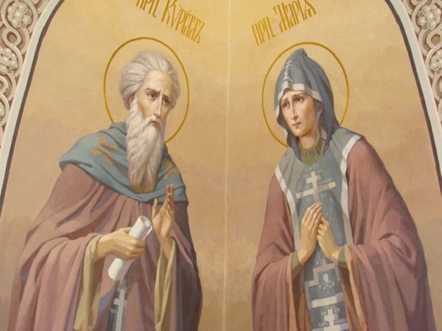Преподобные Кирилл и Мария жили в древнем Ростовском княжестве. Боярин Кирилл состоял на службе у ростовских князей. Кирилл и Мария строго следовали церковным правилам и обычаям, особенно заботились они о делах милосердия. У благочестивой четы уже были дети, когда Бог даровал им сына Варфоломея – будущего Преподобного Сергия Радонежского.

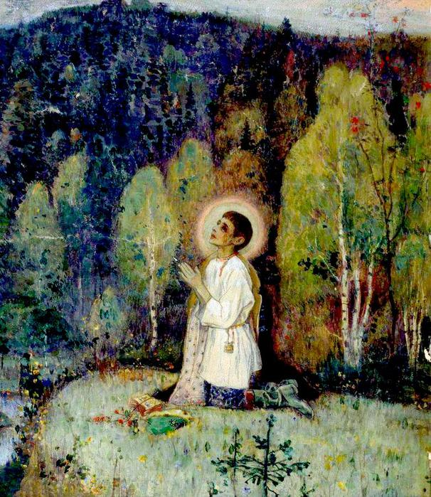Когда пришло время, отец отдал сыновей учиться грамоте. Братья учились легко, я Варфоломею грамота не давалась. Мальчик усердно молился, чтобы Господь вразумил его.

**Ученик: «Явление отроку Варфоломею».**

Однажды жеребята ушли со двора, и отец отправил Варфоломея искать их. Ходил мальчик, звал-высматривал жеребят; да вдруг видит – под большим дубом стоит незнакомый человек в черной одежде. Старец стоял и прилежно молился. Лицо у него было светлое, как у ангела. Старец спросил:– Что ищешь или чего хочешь, чадо?

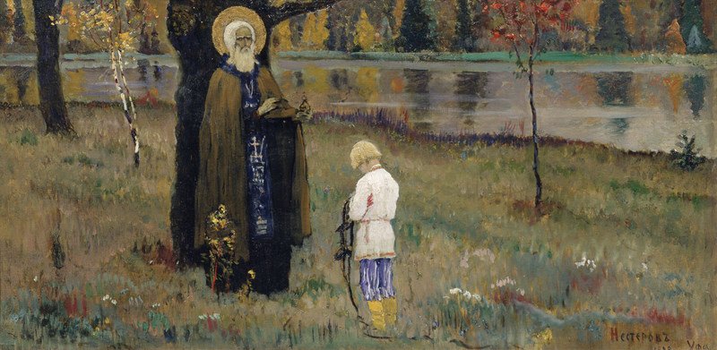

Варфоломей ответил:

– Больше всего хочу я научиться грамоте! Отдали меня учиться, и очень тяжело у меня на душе из-за того, что учусь и никак не могу ничего понять из того, чему учит меня мой учитель. Ты же, отче, помолись обо мне, чтобы я уразумел грамоту, старец помолился и, достав из кармана что-то похожее на небольшой кусочек белого хлеба, подал Варфоломею:

– Открой уста твои, прими это и съешь. Это тебе дается знак благодати Божией и разумения Святого Писания.

И еще старец сказал Варфоломею:

– А о грамоте, чадо, не тужи: знай, что с этого дня дарует тебе Господь способность к грамоте, притом лучшую, чем у братьев и сверстников твоих

Поблагодарил Варфоломей с поклоном Бога и посланного Им дивного старца.  
С тех пор Варфоломей больше всего полюбил читать Божественные книги и молиться. Чтобы выразить свою любовь и благодарность Богу, он стал питаться только хлебом и водой. А сладостями, которыми его угощали, лакомил жеребят.

**Рассказ учителя.**

Под старость, обеднев, боярин Кирилл вынужден был поселиться в городке Радонеже, земли Московской. Стефан и Петр женились, а Варфоломей желал принять иноческий постриг. Праведные Кирилл и Мария были усердными почитателями монашества, но просили Варфоломея подождать с исполнением своего намерения до их смерти, чтобы упокоить их старость. Благодатный сын повиновался святым родителям. В конце жизни преподобные Кирилл и Мария пожелали сами принять монашество. Они направились в Покровский Хотьков монастырь. Здесь преподобные Кирилл и Мария провели остаток своих дней. Существует предание, что Преподобный Сергий заповедал, прежде чем идти к нему в обитель, помолиться сначала о упокоении его родителей над их гробом. Почитание Преподобных Кирилла и Марии восходит к XVI веку. Мощи их находятся в Покровском соборе. В 1992 году Архиерейский собор Русской Православной Церкви причислил преподобных Кирилла и Марию к лику святых.

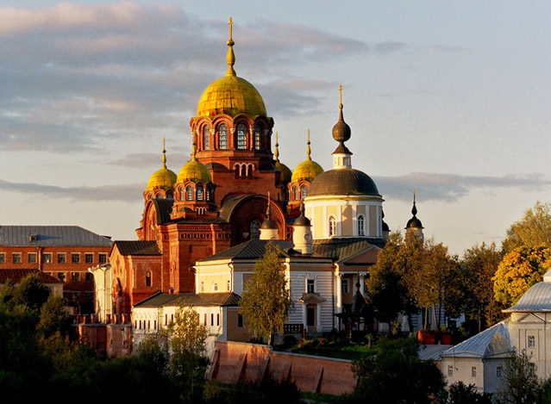

**Страница вторая.**

**Рассказ учителя**

После смерти родителей Варфоломей со старшим братом Стефаном пошёл искать место пустынное. Они исходили многие вёрсты по лесам и наконец, в чаще леса обнаружили место пустынное. Помолившись, они стали рубить лес, сначала построили хижину, потом келью и срубили церковь, освящённую во имя Святой Троицы. Не выдержав тягот пустынножительства в нужде и лишениях, Стефан ушёл в московский монастырь.

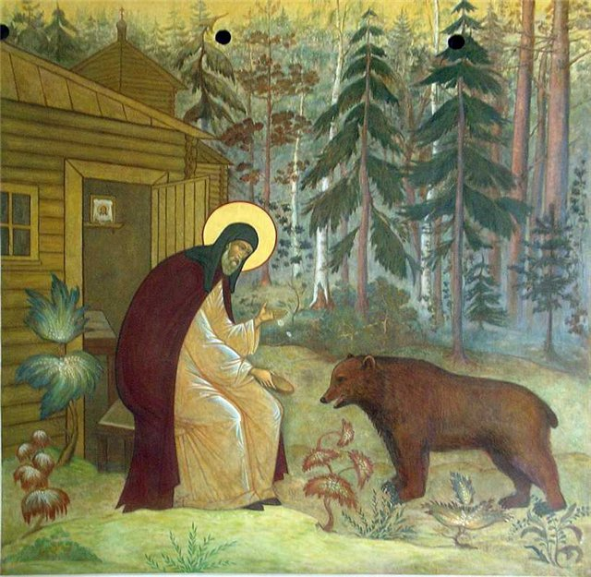Преподобный Сергий принял иночество около 1337 года. Скудость и нужда сопутствовала ему во всем. Много зверей в этой пустыни тогда жило. Один медведь имел обыкновение приходить к Преподобному.

**Ученик: «Эпизод с медведем»**

Звери о Сергии Радонежском любопытствовали. Волки приходили по одному и стаями. Иной раз и близко подступали, обнюхивали.

А то сам хозяин лесов, медведь, наведался. Кто, мол, тут поселился, да почему не ведаю, да чем таким вкусным на поляне пахнет?

Преподобный вышел из кельи. Был он тонок телом и светел лицом.

Медведь привстал, чтобы, стоя на задних лапах, показать себя во весь могучий и грозный рост. Отшельник же не испугался, а молвил приветливо:

– Мир тебе, твореньице Божье.

Негромкий, ласковый голос тотчас успокоил медведя. Человек же зашел на малое время в келью и вышел оттуда с куском хлеба в руке.

– Приими хлебца из рук убогого Сергия. Медведь осторожно нюхнул хлеб, взял в пасть, отойдя поодаль, съел.

– Приходи в мое местечко, – говорил Преподобный, – всегда приходи.

С тех пор медведь каждый день приходил к келье и всегда у Сергия для него находился кусочек хлеба. **Рассказ учителя.**

В одиночестве он прожил два года. Прошло время, и к смиренному и трудолюбивому пустыннику стали приходить обращаться люди, стремившиеся к спасению души. Поначалу Преподобный не только не принимал их, но и запрещал им оставаться, говоря: «Не можете выжить на месте этом и не можете терпеть трудности в пустыне: голод, жажду, неудобства и бедность». Они же отвечали: «Хотим мы терпеть трудности жизни на месте этом, а если Бог захочет, то и сможем». Он уступил их желанию проживать подле него. В глухом лесу стала возникать небольшая монашеская община, не более двенадцати человек. И построили они каждый отдельную келью, стараясь подражать Преподобному Сергию. Преподобный же Сергий, живя с братьями, многие тяготы терпел и великие подвиги и труды постнической жизни совершал.

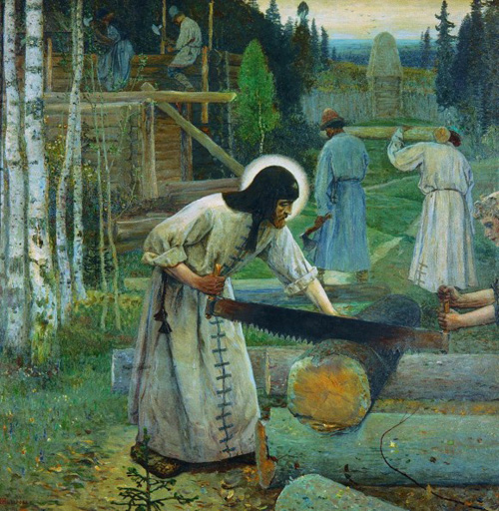

Сам же Сергий всеми силами помогал братии, три или четыре кельи своими руками построил. И в прочих монастырских делах, нужных братии, он участвовал. Без ленности Преподобный Сергий служил братии: и дрова для всех колол, и толок зерно, и хлеб пек, и еду варил, обувь и одежду шил, и воду в двух ведрах на своих плечах в гору носил и каждому у кельи ставил. Сергий брал на себя самую тяжелую работу, чтобы облегчить бремя учеников своих.

Однако монашеская община не могла совершать Божественную литургию, и братия стала упрашивать Преподобного стать игуменом и принять священство. Однако Сергий считал: «Хочу лучше жить по воле других, чем иметь других под своей волей», а «стремление к игуменству есть корень и начало честолюбия». Но все-таки Преподобный Сергий уступил настойчивым мольбам учеников и был рукоположен в пресвитера и поставлен игуменом в 1354 году.

Преподобный Сергий исполнял буквально евангельскую заповедь: «быть меньшим из всех и слугой всех», он старался быть учителем и исполнителем: «и на работу раньше всех шел, и на церковном пении раньше всех был, и на службе никогда к стене не прислонялся» – пишет Епифаний.

**Песня о Сергии Радонежском – исполняют дети 2 и 3 классов.**

**Страница третья.**

**Рассказ учителя.** Первым среди русских князей московский князь Дмитрий Иванович Донской начал открытую борьбу с игом Орды.  В 1380 г. на Русь собрался совершить грабительский поход хан Мамай со своим стотысячным войском.

Князь Дмитрий мучился сомнениями как бы ни потерять Русь. И отправился он за советом и благословением к Преподобному Сергию.

**Ученик- эпизод: «Благословение Димитрия Донского».**

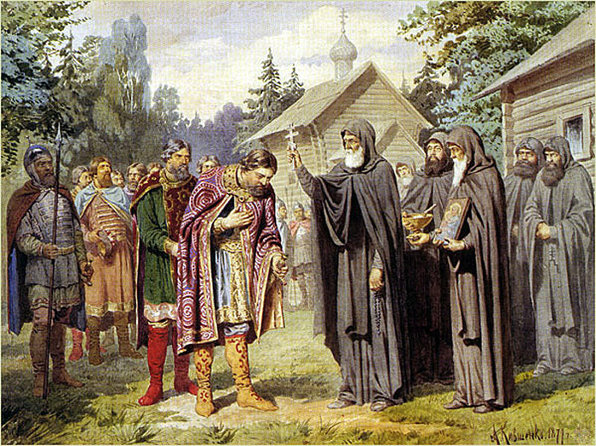

Князь с тревогой вглядывался в лицо Преподобного: что он скажет? благословит ли?

Преподобный сидел на скамье, опустив голову. После долгого молчания тихо молвил:

– Много крови христианской прольется... Нельзя ли и на этот раз откупиться, выдать дани столько, сколько запросят? Только бы миром, только бы кровь не лилась...

– Мамай хуже Батыя, – ответил Димитрий. – Он идет вырезать и выжечь Русь дотла.

Преподобный глубоко вздохнул, поднял взгляд на Димитрия:

– Одолеешь безбожных? – Великую веру имею к тебе, отче, – твердо ответил князь. – Вооружи благословением...

Преподобный проводил князя в отдельную келью на ночлег, а келейнику своему велел собрать самых опытных старцев. До утренней зари держали старцы духовный совет. Решалась судьба земли Русской. Утром Сергий благословил князя:

– Иди против безбожных – и с Богом, помогающим тебе, победишь и здрав в свое отечество с великими похвалами возвратишься!

Затем подозвал двух иноков – богатыря Александра Пересвета и Андрея Ослябю – и сказал князю:

– Это тебе мои ратники.

Благословил еще раз князя и всех, кто был с ним, и князь, посмотрев напоследок долгим взглядом в светлые глаза Преподобного, почерпнув в них веры и решимости, вскочил на коня.

**Фрагмент мультфильма « Ослябя и Пересвет»**

**Рассказ учителя.**

8 сентября 1380 года на Куликовом поле ордынцы обратились в бегство. Предсказание Преподобного Сергия исполнилось.

**Страница четвёртая.**

Всю жизнь Преподобный учил людей добру, смирению, терпению и любви.

**Сказка о Доброте.**

Сказка о доброте в 4 действиях.

Действующие лица.

Сказочник

Приставка Со

Терпение

Прощение

Любовь

Мальчик

Мама

Папа

Действие первое.

Сказочник: «Жила – была на свете прекрасная фея Доброта. Жила она высоко – за облаками, далеко за высокими горами. Её не могли видеть люди, только помощники: Сочувствие, Сострадание, Сопричастность, СОрадование, Совесть, Содействие.

Родными сёстрами Доброты были: Терпение, Прощение и Любовь. Невидимые, они появлялись у колыбели каждого новорождённого. Доброта своей волшебной палочкой касалась сердечка младенца и оно наполнялось добротой и любовью. Доброта боготворила детей. Много веков Доброта была уверена, что она всё делает для людей, защищая их от зла и уродства. Но однажды…Однажды принеслась на всех ветрах приставка СО и со слезами рассказала…

Приставка СО: «В одной семье меня прогнали, и теперь там живёт БЕСсердечие .

Доброта: «Я очень обеспокоена твоим известием и лично хочу во всём разобраться. Я не верю, что в семье, где растёт маленький мальчик, поселилась БЕСсовестность и БЕСсердечие.

Сказочник: Со своей свитой фея Доброта невидимо оказалась в этой семье. Тихо и незаметно наблюдала Доброта за мальчиком и его родителями, чтобы понять, как в эту семью пришла беда.

Действие второе.

Мама: «Сынок, пора в школу собираться».

Мальчик: «Отстань от меня, я не выспался и ни в какую школу идти не хочу»

Мама: «Сынок, ты у меня самый лучший и умный на свете.

Собирайся, я тебе пирожное дам.

Мальчик: « Ну, ладно уговорила. Давай твоё пирожное».

Папа: «У тебя сынок сегодня тренировка в секции хоккея, а ещё занятия английским языком у репетитора».

Мальчик: «Ну, замучили совсем. То в школу иди, то английским занимайся».

Папа: «Ты же у нас такой талантливый, способный, самый лучший».

Мальчик: «Хочу новую игрушку».

Папа: «Хорошо, хорошо сынок. Обязательно куплю».

Сказочник: «Выходя из дому, мальчик между делом пнул собаку,

дёрнул за хвост кота, чтобы не подворачивались под горячую руку, придя в школу, поссорился со своим товарищем».

Доброта и её свита долго молчали.

Прощение: «Мама и отец любят своё дитя, кормят его пирожными, покупают ему новые игрушки».

Доброта: «Я вижу не любовь родителей , а разрушительную маши ну потаканиям прихотям».

Любовь: «Ты считаешь, что родители неправильно воспитывают своего мальчика, ведь родители развивают интеллект сына. Обучают его иностранным языкам, закаляют его тело».

Мудрость: «Понимаете, занимаясь ускоренным развитием интеллекта, взрослые забывают, что у ребёнка есть сердце и душа, которые тоже надо разбудить».

Любовь: «Получается, ребёнку можно любовью навредить?»

Мудрость: «Да, надо открыть сердце и душу навстречу Доброте»

Прощение: «Доброта живёт только в тех сердцах, которых научили заботиться о других, любить и уважать своих близких, прощать друзей, если они даже обижают тебя».

А этот мальчик только принимает заботу о себе, а сам…

Терпение: «Грубит родителям, обижает животных, не дружит со своими одноклассниками».

Доброта: «Я решила помочь этой семье».

Сказочник: «Пришли хозяева вечером домой, а Доброта коснулась своей волшебной палочкой сердца мальчика.

И о чудо! Мальчик без пререканий налил в блюдце молока коту, после ужина помогал маме вытирать посуду и ничего не разбил. Потом все вместе пошли выгуливать собаку. Медленно шли по парку, зачерпывая ногами, роскошное осеннее разноцветье, вдыхая горьковатый запах прелых листьев, и говорили, говорили, говорили.

А рядом шли незримо Сочувствие, Сострадание, Сопереживание, Сорадость, Совесть, Содействие.

Доброта: «Я очень довольна миром в этой семье»

Терпение: «Душа обязана трудиться».

Любовь: «Самого главного глазами не увидишь, зорко одно лишь сердце».

Сказочник: «У каждого человека своя лестница духовного и нравственного возрождения или падения. Именно в детстве воспитывать своё сердце нужно Любовью, Терпением, Прощением и Добротой.

За свою долгую и праведную жизнь Сергий основал двадцать монастырей, и не только в Москве. Россия при Святом Сергии с помощью монастырей начинает осваивать новые земли. У него появляется много учеников, с возрастом его авторитет становится непоколебим. Большую роль сыграл преподобный Сергий в победе ополчения на Куликовом поле. Он никогда не принимал участия в боевых действиях, ни с кем не воевал. Но по исторической значимости своей деятельности Сергий был выше полководцев того времени. Тот, кто интересовался историей, знает, что в тринадцатом-четырнадцатом веках было иное название России. При Сергии Радонежском славянский народ объединяло гордое и емкое название Русь (Московская). Великий праведник был истинным церковным дипломатом, величайшим христианином, создателем новых монастырей, учителем, воспитавшим много учеников и последователей, которые несли его мысли.

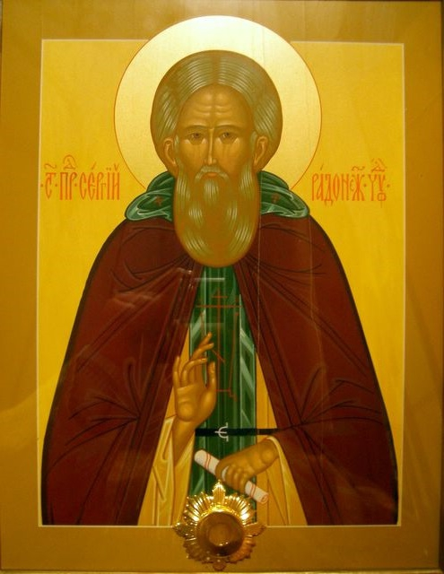

**[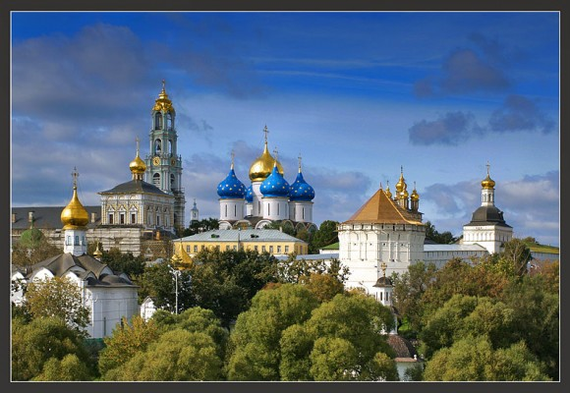](http://www.pravmir.ru/wp-content/uploads/2011/10/troice_lavra.jpg)**